Tutorial Didático do Geogebra

Gabriel Purper Andrade e Silva

Sumário
Configurações Básicas Visuais 3
Entrada de Funções Diversas 11
Ajuste da Janela de Vizualização 16
Limitação de Domínio 17
Constantes e Limiares 18
Pontos Notáveis 19
Cruzamento de Gráficos 21
Sistemas Lineares e Matrizes 22

Configurações Básicas Visuais

Como alterar o tamanho da fonte global e a espessura de linhas e pontos para garantir que fiquem legíveis para captura de tela ?
Bem ao abrir o Geogebra, vai aparecer 3 tipos de abas visuais:
A primeira é o lado esquerdo que mostra as ferramentas básicas já pré-definidas do geogebra, no centro, mostra o plano cartesiano, e no canto direito, apresenta algumas configurações do próprio Geogebra.
Ao identificar o canto direito do Geogebra, perceberá uma configuração de zoom e 2 tipos de configurações para o plano cartesiano. Um para formas e outro para as configurações gerais do Geogebra.
Ao clicar as configurações gerais do Geogebra aparecerá várias formas de lidar com o arquivo Geogebra. E a partir dessa informação você verá como salvar o Arquivo, como compartilhar o arquivo e também terá uma outra configuração dentro dessa configuração geral que faz você lidar com os dados globais do Geogebra.

Abaixo podemos ver esse símbolo visão de gráfico e visão de álgebra para colocar elementos como formas geométricas e formatos.
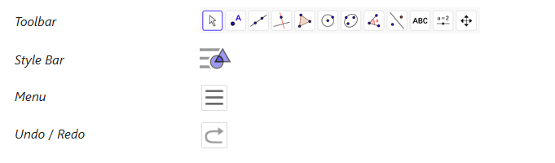
Cada um desses formatos é a maneira de tratar o Geogebra, ou seja, como vai executar no Geogebra cada ação.
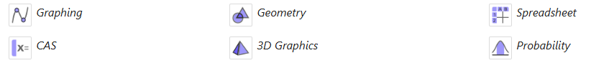
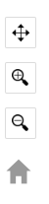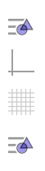
Esses são os tipos de configurações rápidas que ficam na tela inicial do Geogebra no guia rápido e no menu rápido. Para você não se perder, eu recomendo usar apenas as configurações Globais, pois isso pode mudar o plano cartesiano enquanto você estiver aplicando uma variável ou múltiplas variáveis.
Essas são as opções do menu-bar: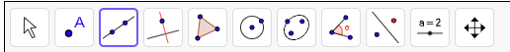
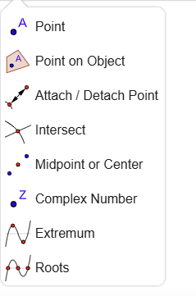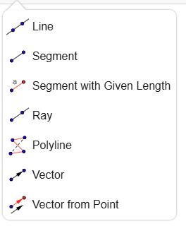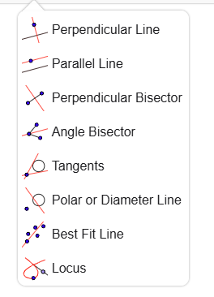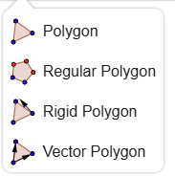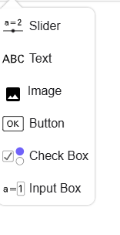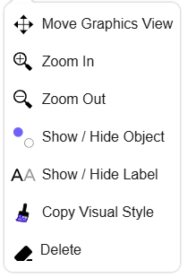
Cada uma delas tem um propósito e uma utilidade adequada para usar. Cada nome indica sua utilidade por exemplo o “point” significa ponto, ou seja, marcação do ponto no Geogebra.
Essa é a tela inicial do Geogebra:
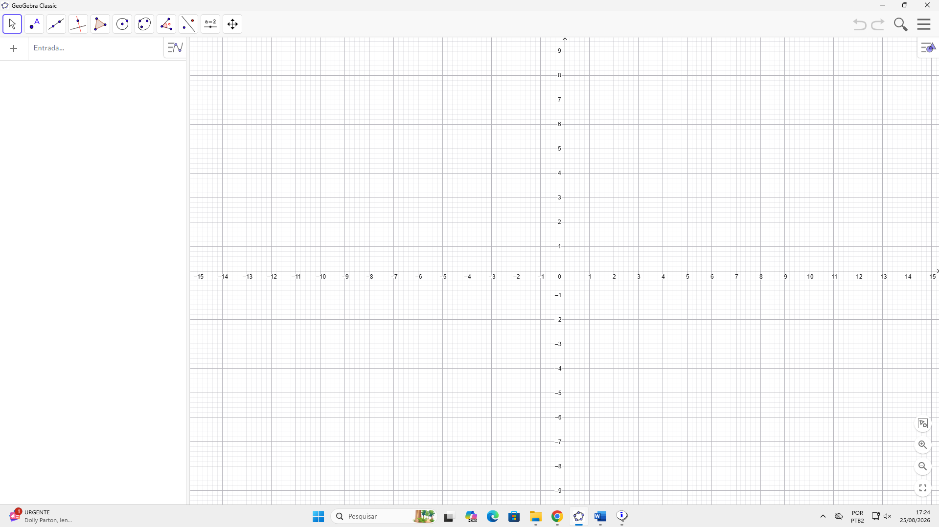
Aqui são as configurações para saber modificar a variável global e moldar o plano cartesiano, então a partir das configurações no canto direito você terá essas opções e a opção “configuração” leva para a configuração global:
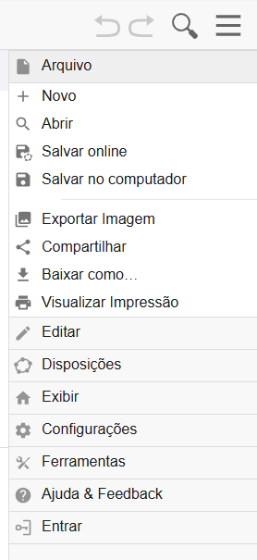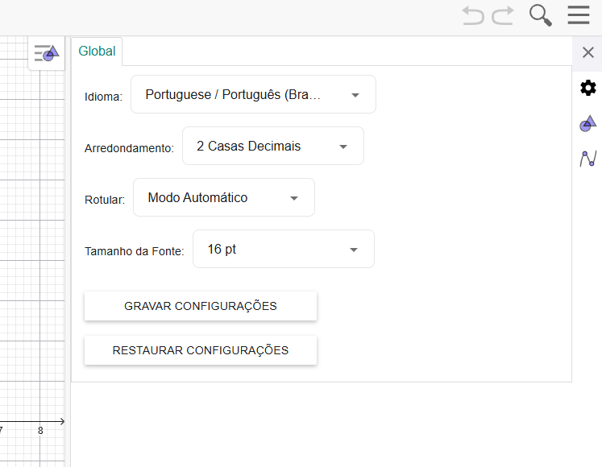
Ao criar qualquer variável, e clicar nos 3 pontinhos no canto lateral dela podemos configurar essa variável com o controle deslizante, duplicar a entrada, ou seja, copiar, apagar essa variável e apertar em configurações aparecerá mais opções de como lidar somente com essa variável.
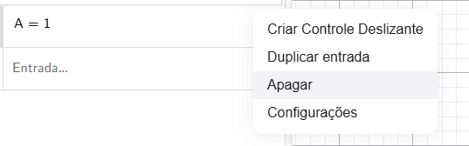
Entre elas temos como colocar legendas e deixar ela animada para identificar movimentos e o valor ou nome da variável imposta no Geogebra, substituindo o nome e o valor dela também.
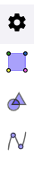
Nessas 4 opções é possível modar da forma global, a espessura, trigonométria de objetos e colocar objetos auxiliares.
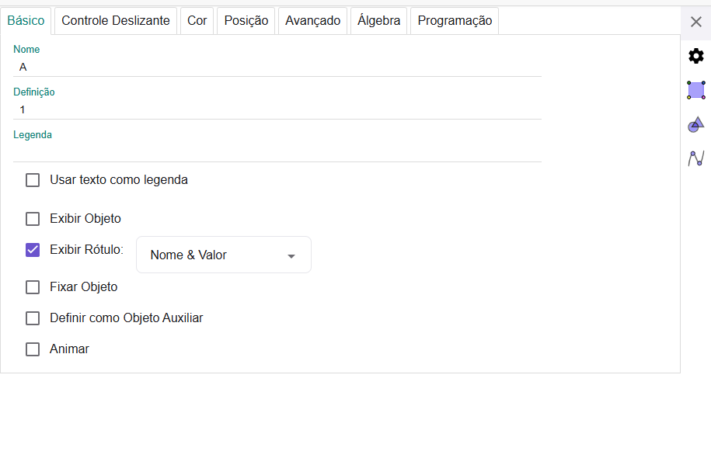
Aqui a baixo temos como configurar o controle deslizante e colocar limite nele em determinados exercícios que pede limite de movimento. E como mudar a espessura e a cor da linha de qualquer função e de ampliar a largura.
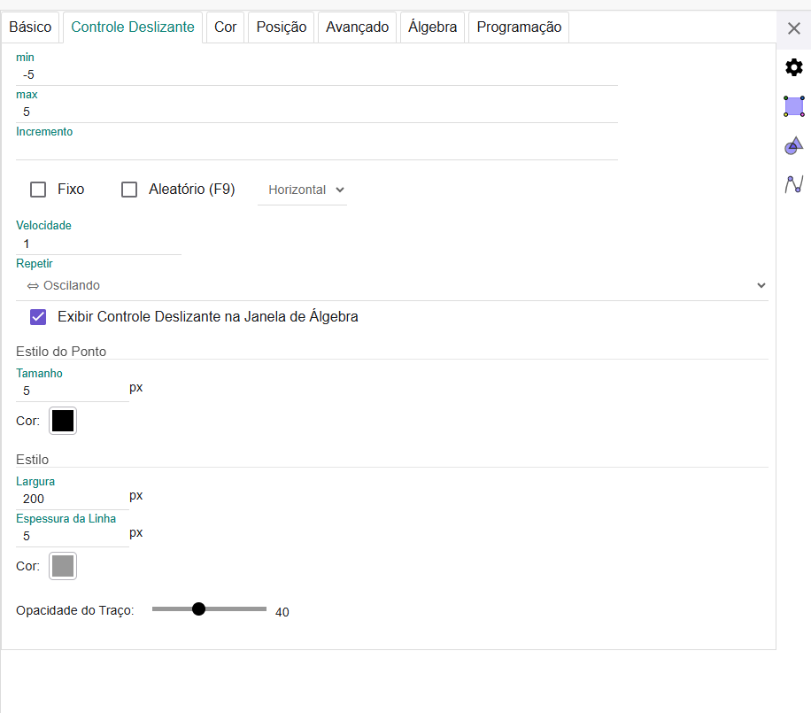Aqui é possível trocar as cores também para a de sua preferência, e é importante para diferenciar os tipos de funções e os tipos de operações usadas na prova.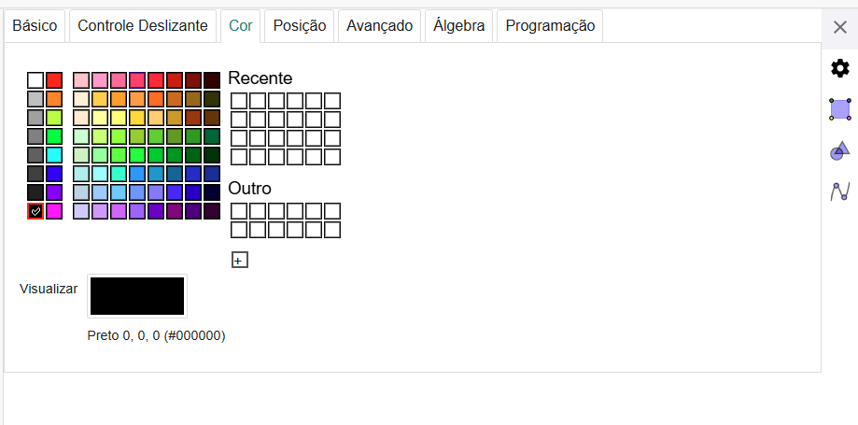
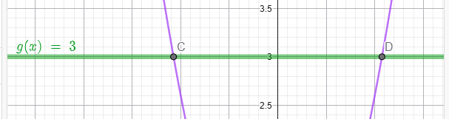
Esse exemplo mostra como fica mais fácil e legível de entender o gráfico
Nessa imagem a baixo mostra como mudar os Eixos X e Y:
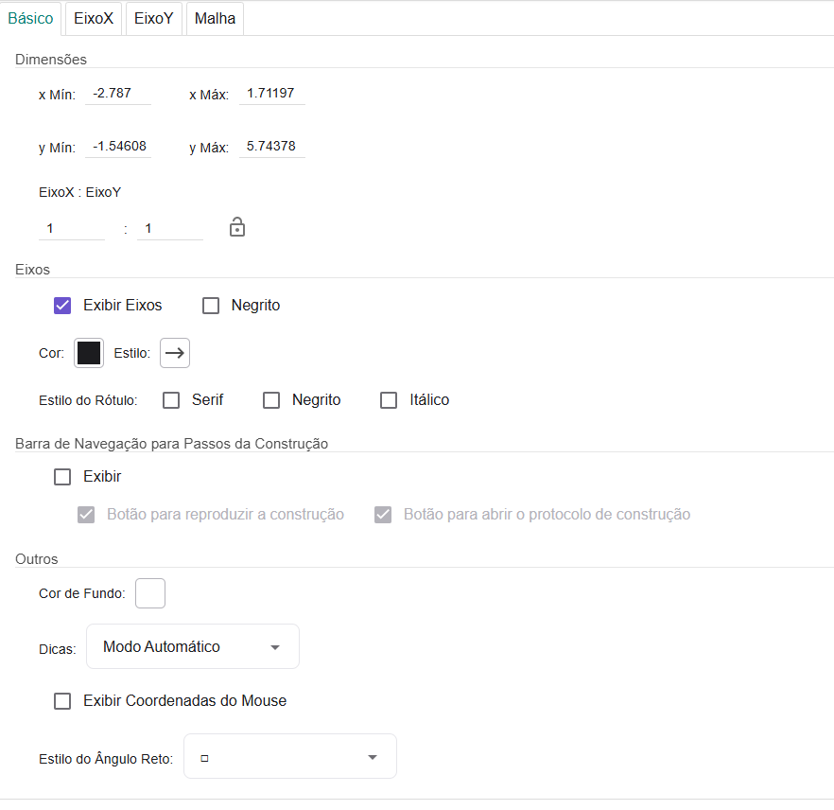
A imagem em baixo mostra o exemplo visual de como fica o Y e o X Min do Geogebra para Eixos.
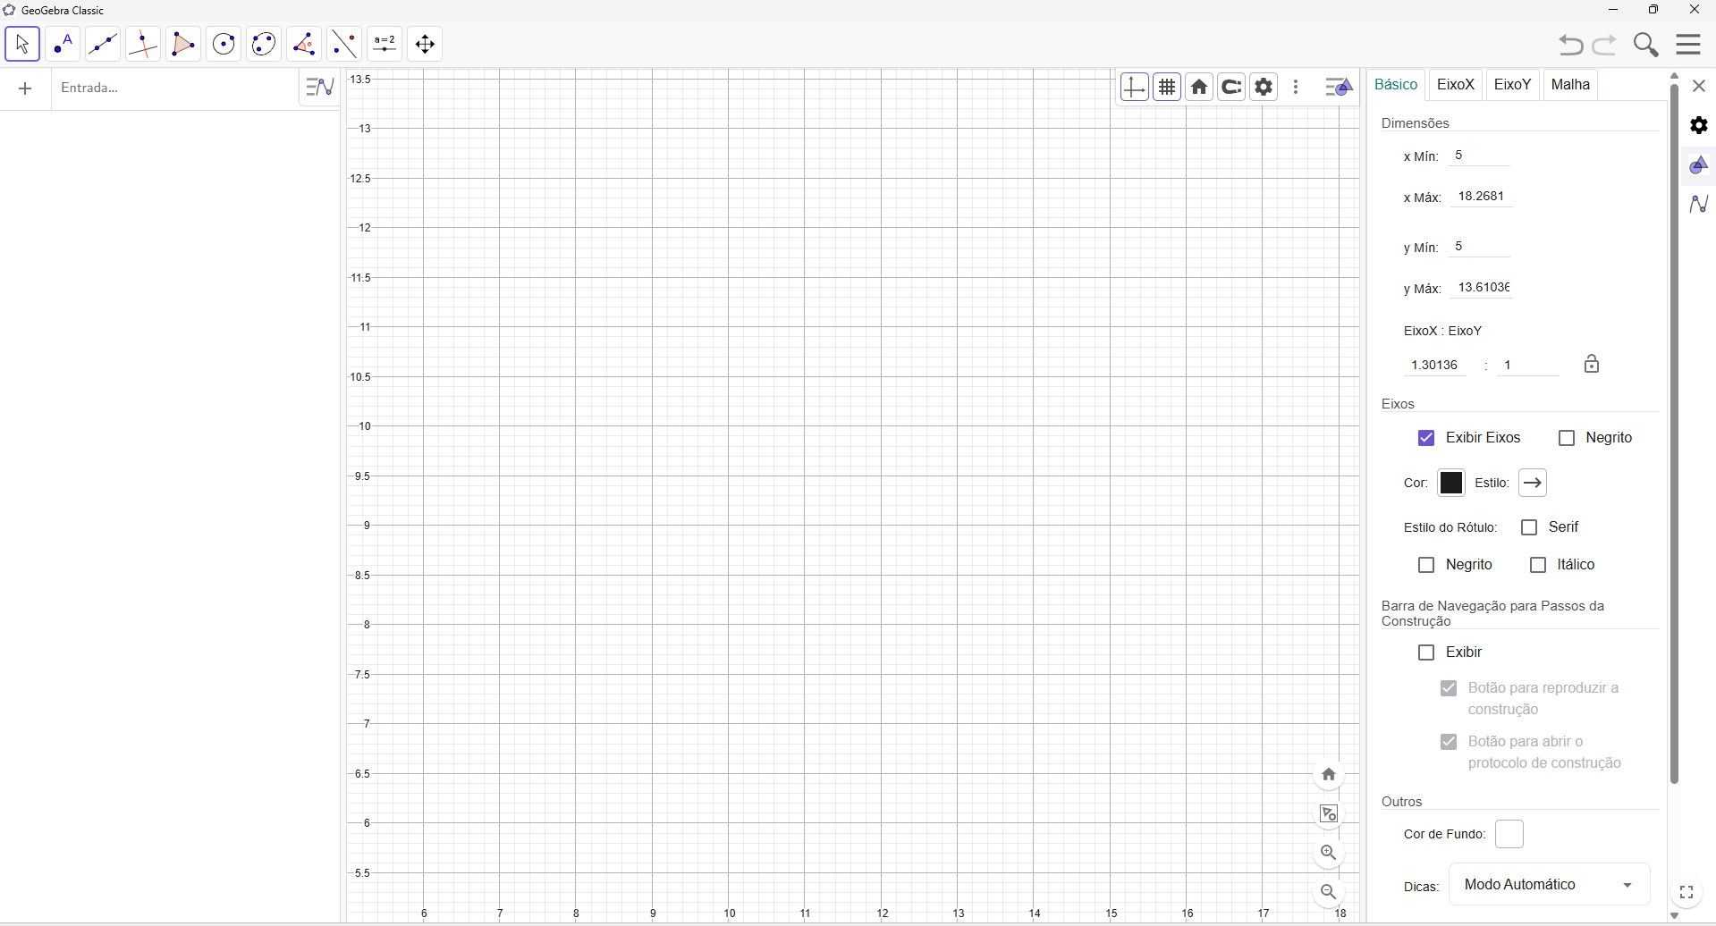

Entrada de Funções Diversas
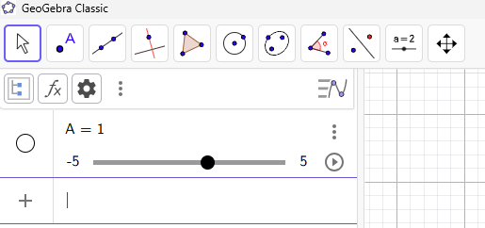
A função ele funciona da seguinte maneira, é preciso definir primeiro as Variáveis => Função com as Variáveis => Operadores=> Representação do Valor
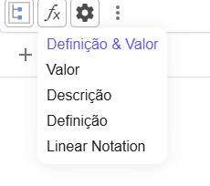
A Imagem ao lado esquerdo representa como definir as funções, textos e outros formatos de valores.
Existe 3 formatos para colocar no Geogebra:
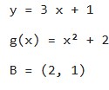
Equação -1
Função - 2
Coordenada - 3
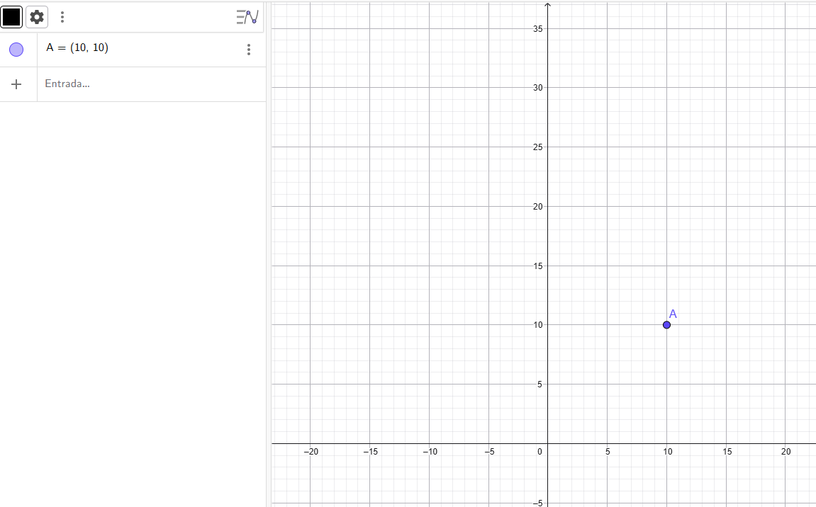
Sempre que for escrever uma função, nunca colocar letra Maiuscula e sempre que for colocar outra função, nunca colocar a mesma variável para tudo, sempre criar uma nova variável para representar a função e não dar confusão na hora da prova.
Para mesclar o controle deslizante com o objeto como polígono ou reta é preciso seguir esses passos:
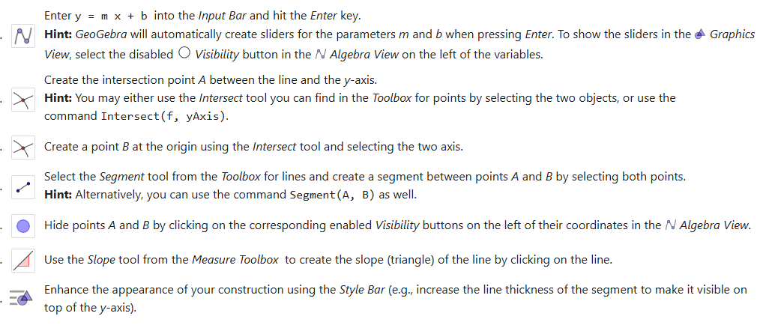
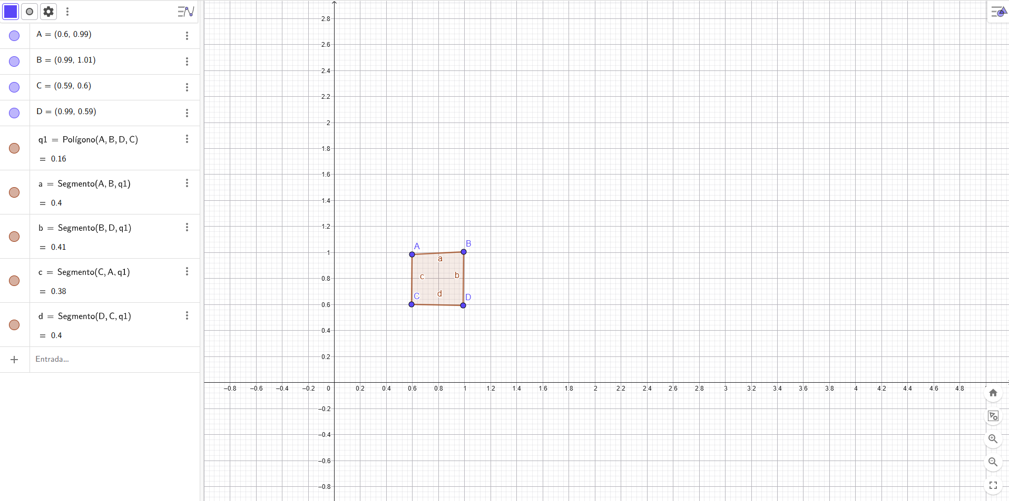
Para representar um polígono é preciso colocar os pontos indicados, apertar na função de polígono na barra rápida e selecionar ponto por ponto e para configurar cada Reta, aperta nas configurações de cada coordenada.
Os exemplos de função são:
Função Afim
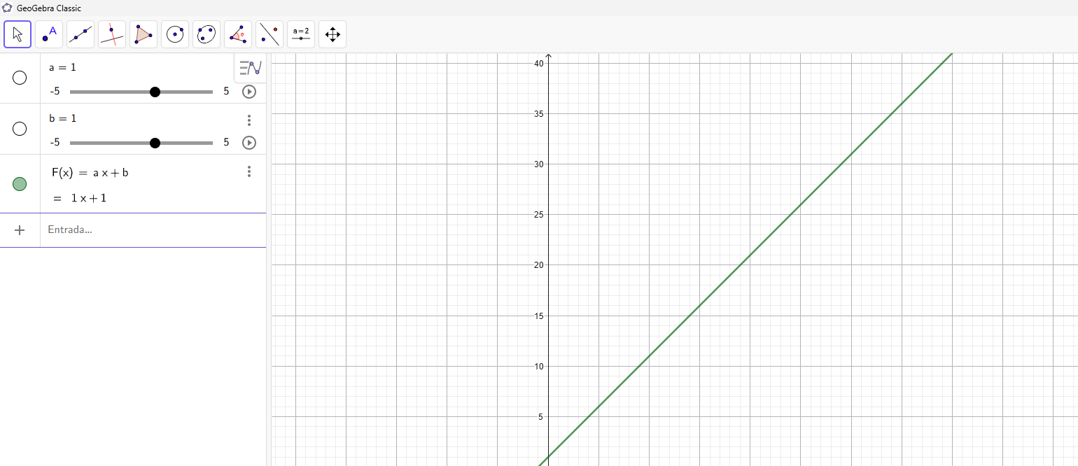
A função afim é composta por f(x)=ax+b
Parábola
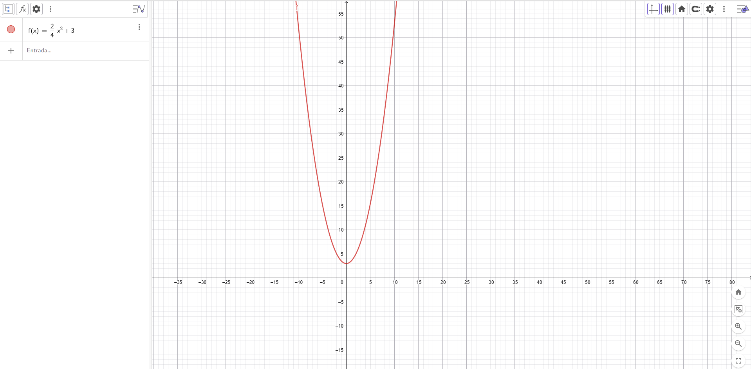
A parábola é composta por f(x)=ax²+bx+c
Função Logarítma
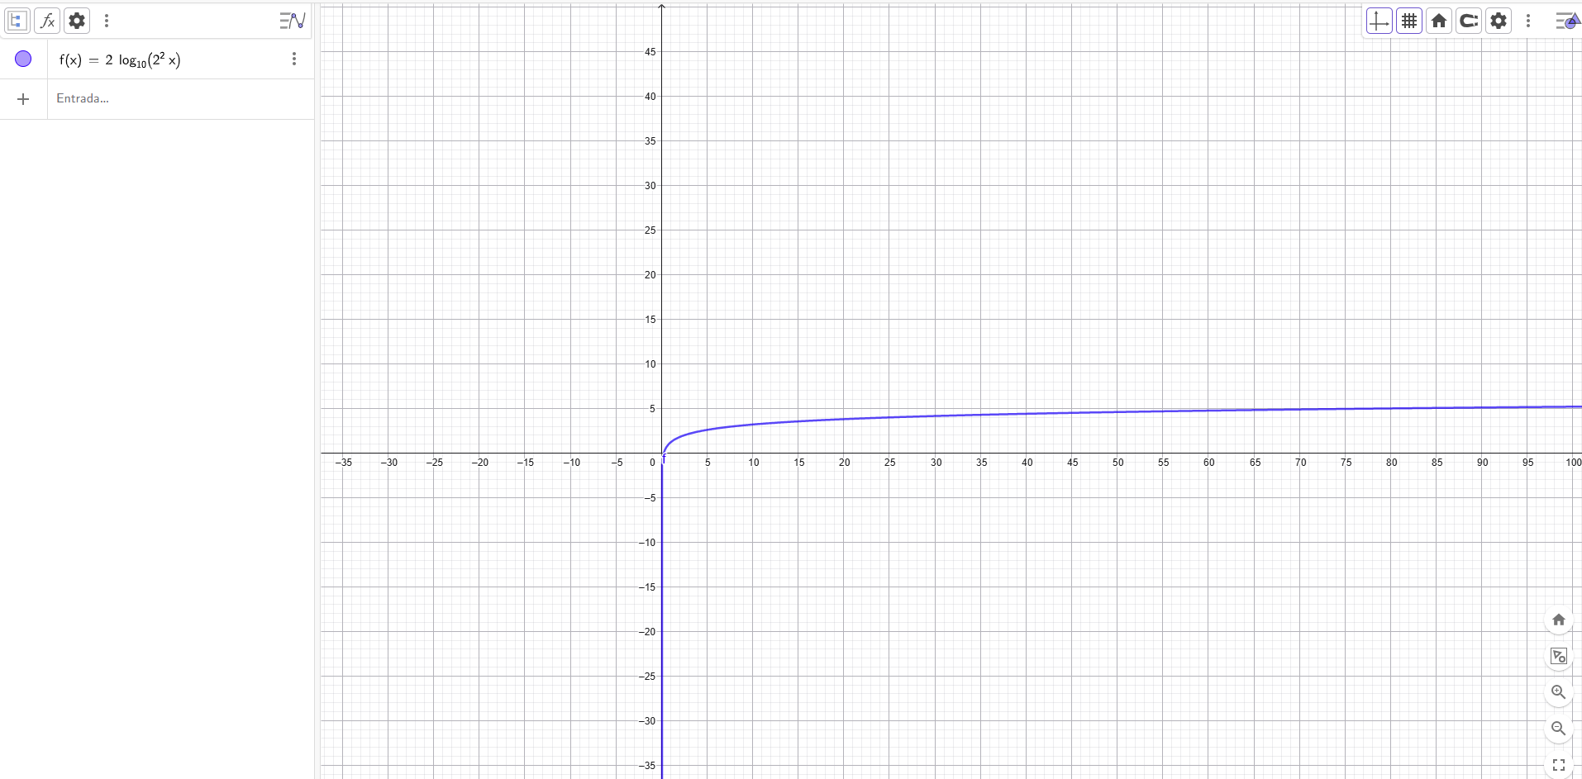
A função logarítma é composta por f(x)=a*log(bx+c)+k
Função Trigonométrica:
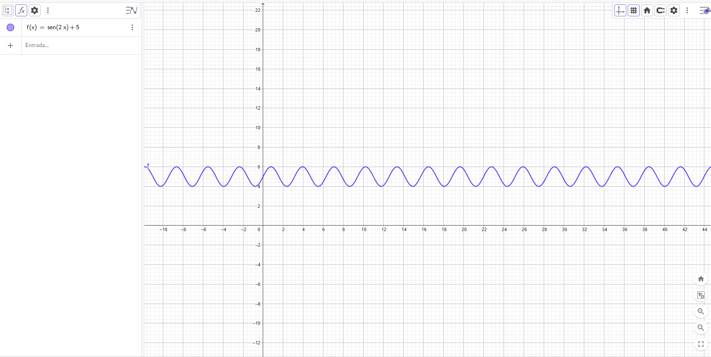
A função trigonométrica é composta por f(x)=a*sen(bx+c)+k
Constante
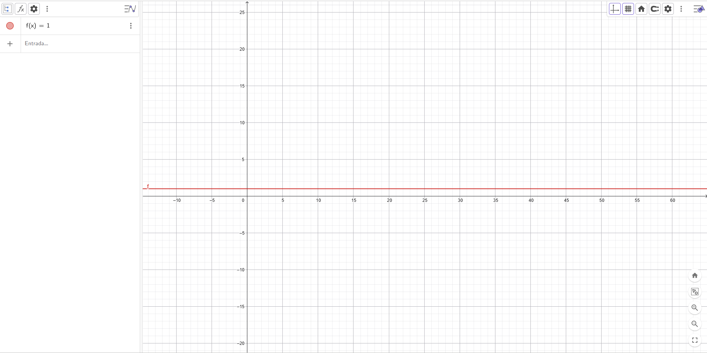
A função constante é composta por f(x)= A
Sabendo que se der uma função constante na prova ou em qualquer atividade é possível fazer interseção e também saber dentro de uma função parábola os dois pontos x1 e x2.

Ajuste da Janela de Vizualização
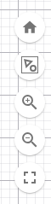
No inicio do Geogebra no canto inferior direito, tem 4 opções para ajustar a imagem do Geogebra além das configurações abaixo: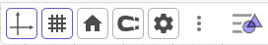
Cada uma delas apresenta uma imagem retratando a diferença delas, então a seta para cima e para o lado representa tirar o plano cartesiano e deixar uma folha em branco a do lado tira os quadrados do geogebra, a casa faz com que volta num tamanho das configurações gerais, o imã faz 4 opções:
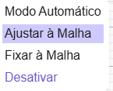
Cada um deles apresenta como ajustar a malha do plano cartesiano, porque também o Geogebra serve para objetos e física. Então é possível remover a malha do plano cartesiano.

Limitação de Domínio
A limitação de domínio é imposta a partir da condição “SE”, ou seja, ao implementar na função “SE” logo depois de colocar uma virgula, sinalizando que terá uma condição, ou seja, uma Limitação e um Domínio. O formato é o seguinte:
Se(Condição, Então)
Pode até podendo colocar mais condições dentro do “SE”. Um exemplo disso é para limitar a distância da Reta de A para B.

Constantes e Limiares
Temos as constantes e essas configurações de reta, segmento e vetor.
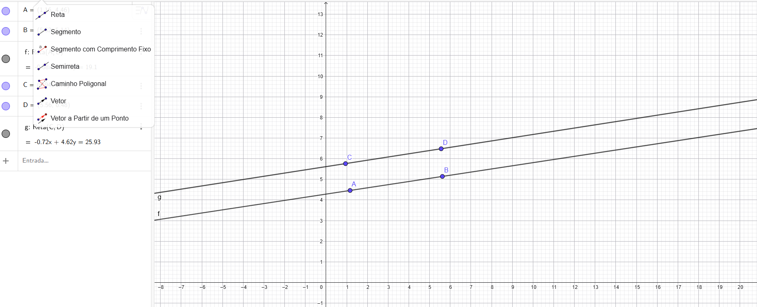
Assim como também temos a função constante
Exemplo pegado das funções:


Pontos Notáveis
Para definir o extremo de um ponto de qualquer função tem a ferramenta EXTREMO() apenas digitando dentro para colocar a função dentro dela para descobrir qual é o ponto que ele bate com o centro de qualquer função.
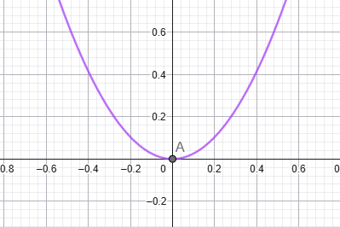
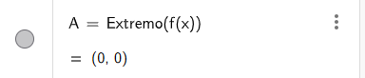
Assim também para descobrir o ponto de x1 e x2 de uma função parábola é possível usando uma Reta criada do zero e utilizando intersecção.
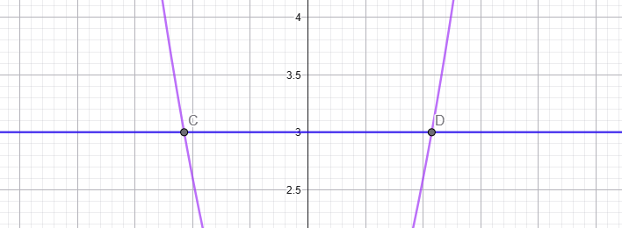
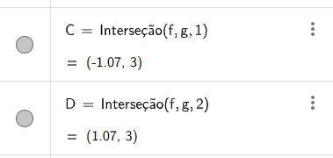
Colocando dessa maneira, também é possível descobrir os pontos de interseção dos objetos.
Usando essa ferramenta e apertando nos dois pontos de interseção do objeto é possível notar os dois pontos de qualquer função:
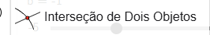

Cruzamento de Gráficos

Sistemas Lineares e Matrizes
Ao começar a utilizar o CAS para cálculos prontos e para melhorar nas respostas temos a tela inicial diferente: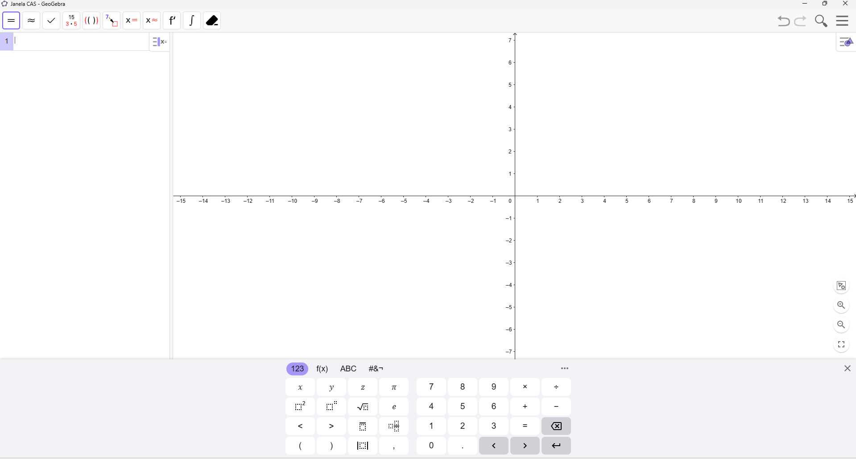
Como pode ver, o menu rápido foi alterado por esse novo menu com configurações diferentes, relacionadas a fazer cálculos pré-definidos.
Ele funciona como uma calculadora avançada para gráficos e serve também para fazer tabelas. Um exemplo disso é utilizado para fazer operações simples:
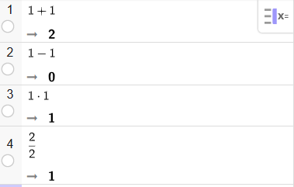
Como equações complexas:
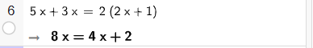
E é possível colocar essas equações no gráfico representando como ficaria no Geogebra:
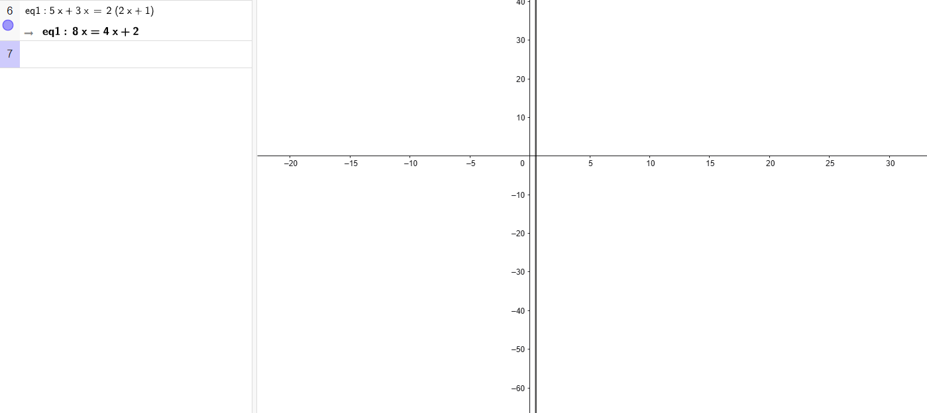

Já a Interface de Planilha do Geogebra para inserir matrizes e resolver sistemas de equações com múltiplas variáveis é utilizando a Planilha que serve como um excel, porém ela serve para colocar no gráfico. 